2019年北京市文化市场行政执法总队所属事业单位招考人员综合成绩

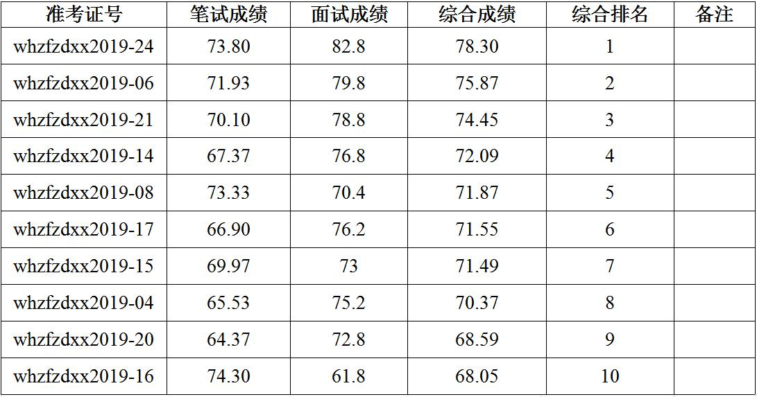

招考岗位：宣传和举报处理事务
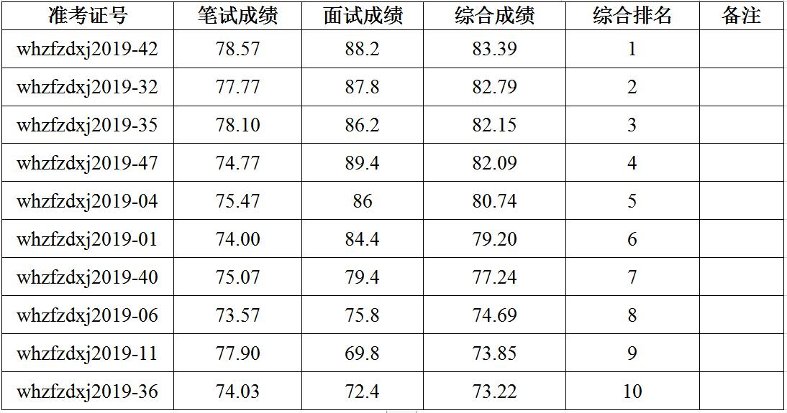
（备注：笔试成绩、面试成绩得分按照5:5计算。）

